マインクラフト1.7.10をインストールし，
起動してみる

最終更新: 2017年7月27日
URL: https://www.kunihikokaneko.com/dblab/3dmap/minecraft1710.docx
もしくは https://www.kunihikokaneko.com/dblab/3dmap/minecraft1710.pdf

目次
１．マインクラフトのインストール ・・・・・・・・・・・・・・・・・・・・・・・・・・・・・ ２
２．マインクラフトの起動と終了 ・・・・・・・・・・・・・・・・・・・・・・・・・・・・・・ ６
３．マインクラフトの基本操作 ・・・・・・・・・・・・・・・・・・・・・・・・・・・・・ １０
４．マインクラフトバージョン 1.7.10 のインストール ・・・・・・・・・・・・・・・・・・ １２
（参考）Oracle JDK のインストール ・・・・・・・・・・・・・・・・・・・・・・・・・・・ １７

１．マインクラフトのインストール

事前準備
Java のインストールが終わっていること．
（Java のインストール手順は，ページ16からページ20に説明しています）．

◆ マインクラフト 1.7.10 のインストール手順

① Web ページを開く
https://minecraft.net/ja-jp/

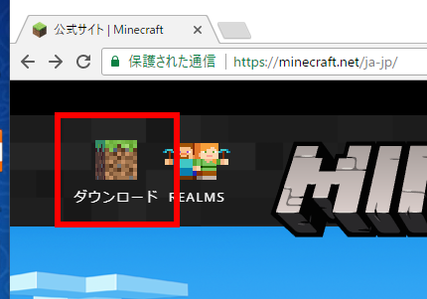
② 「ダウンロード」をクリック

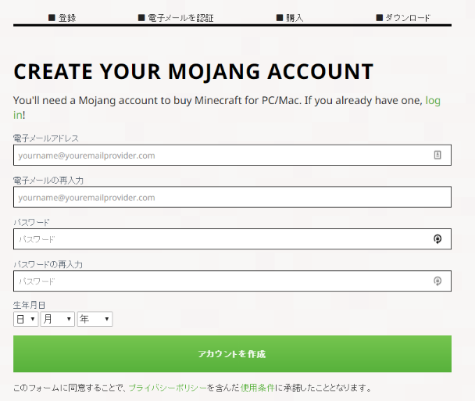
③ アカウントを作成

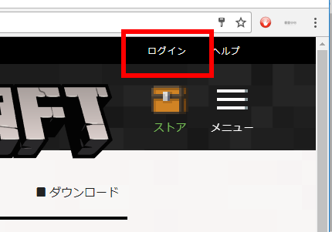
④「ログイン」をクリック

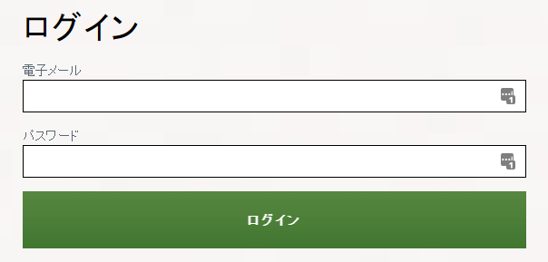
⑤ 「アカウントを作成」のときの電子メールアドレス、
パスワードを入れ，「ログイン」をクリック

⑥ 「ダウンロード」をクリック

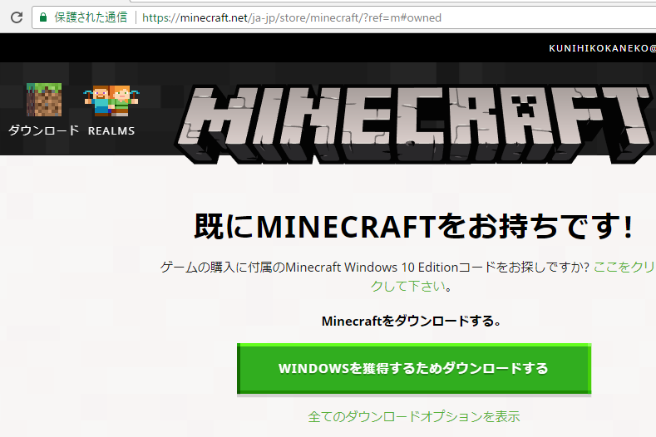
⑦ 「WINDOWS を獲得するためダウンロードする」
をクリック

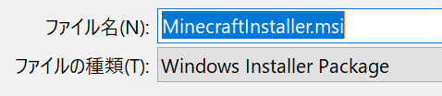
⑧ ダウンロードが始まる

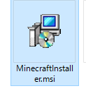
⑨ ダウンロードした .msi ファイルを実行

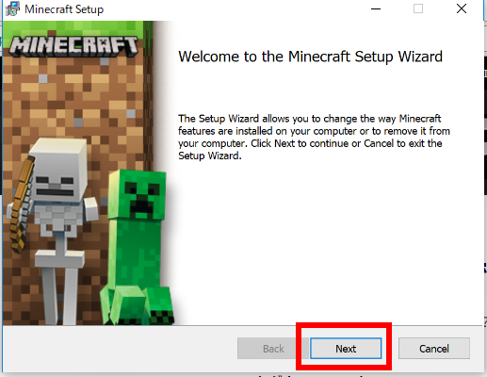
⑩ 「Next」をクリック

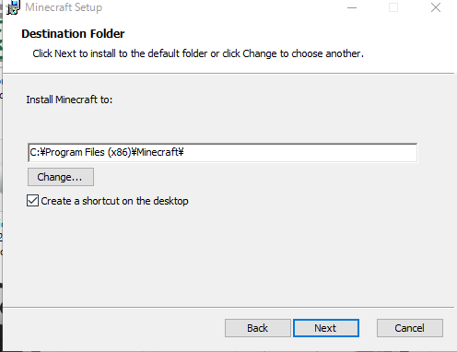
⑪ 「Next」をクリック

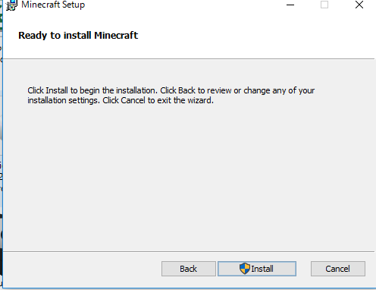
⑫ 「Install」をクリック

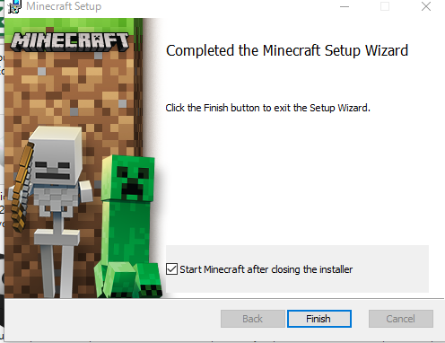
⑬ 「Finish」をクリック

２．マインクラフトの起動と終了

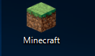
① マインクラフトを起動

② ログイン
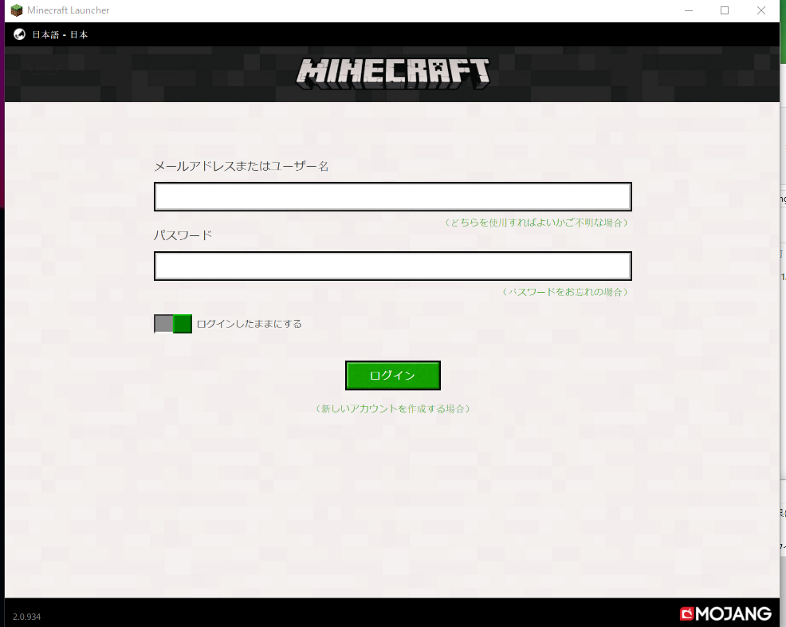

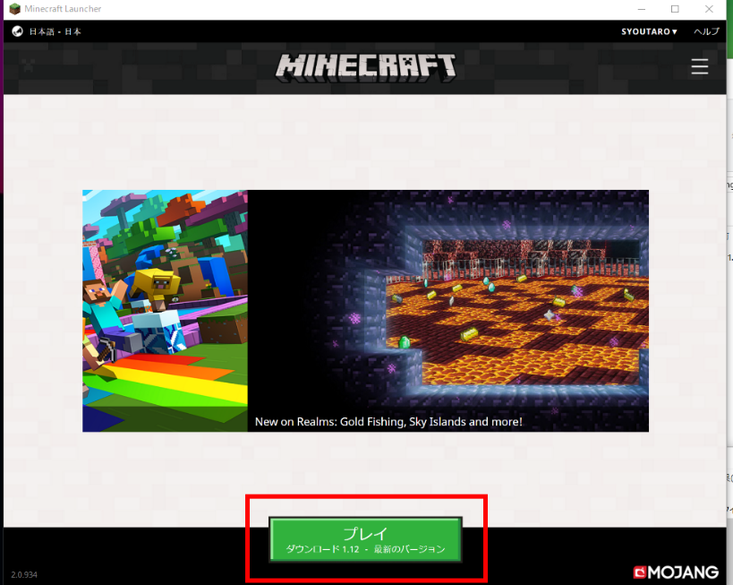
③ 起動を確認したいので，「プレイ」をクリック

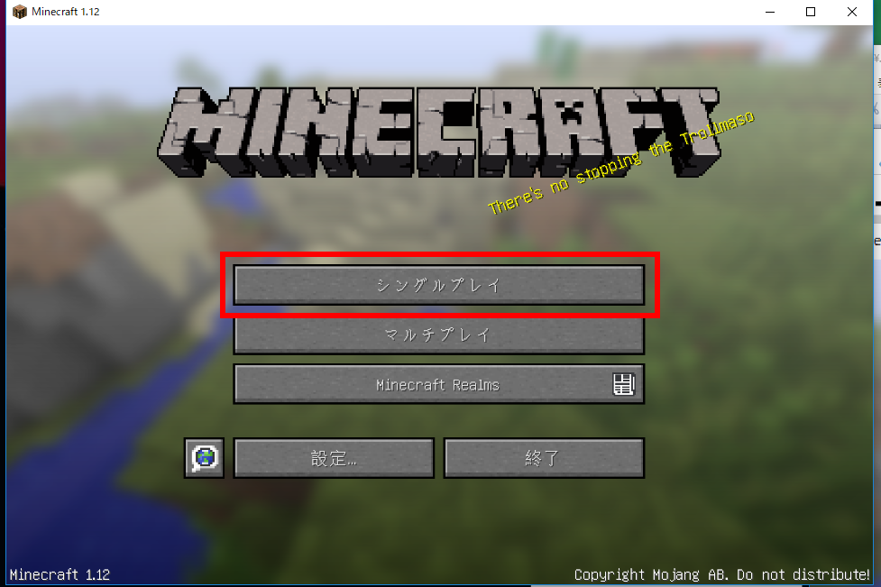
④「SinglePlayer（シングルプレイ）」をクリック

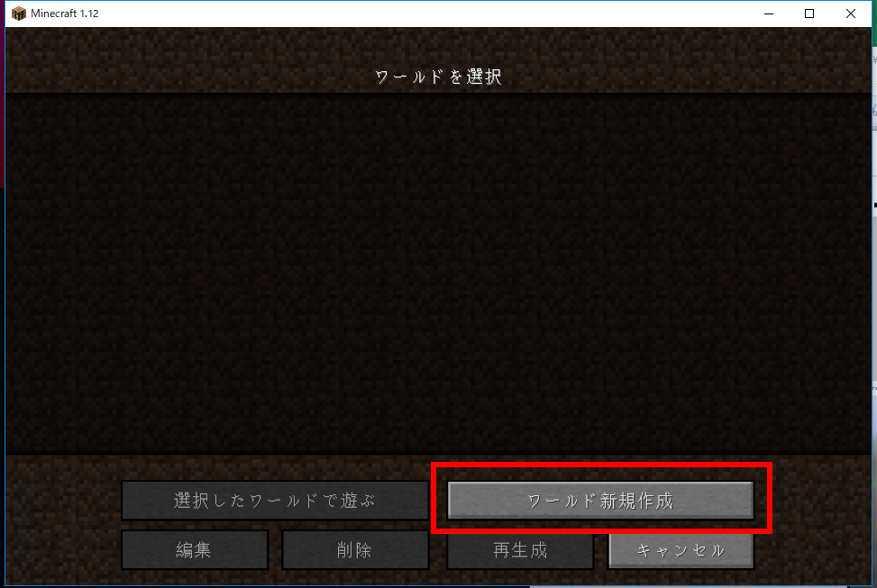
⑤ 「Create New World（ワールド新規作成）」
をクリック

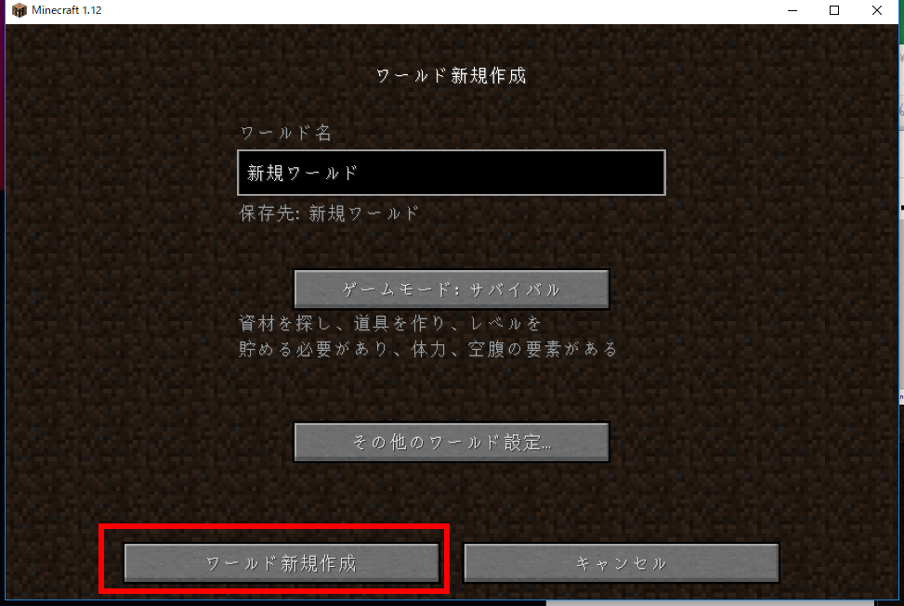
⑥ 「Create New World（ワールド新規作成）」
をクリック

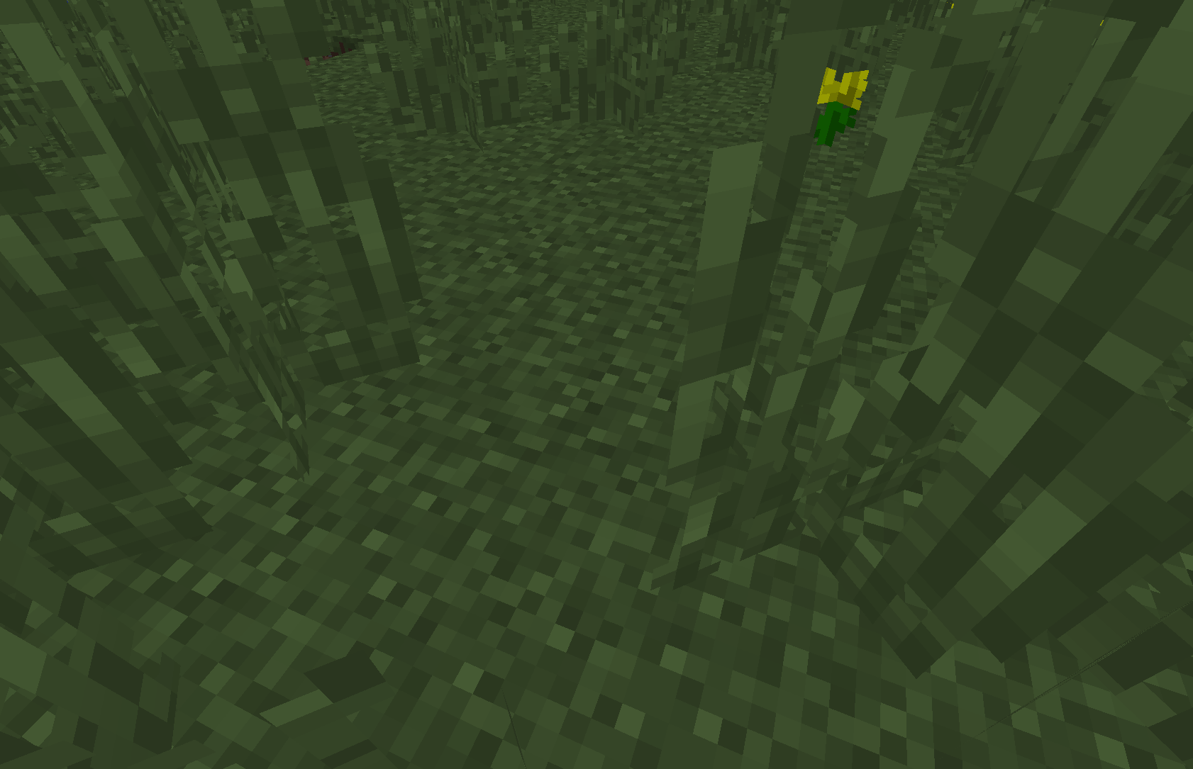
⑦ ゲーム画面が開くので確認する

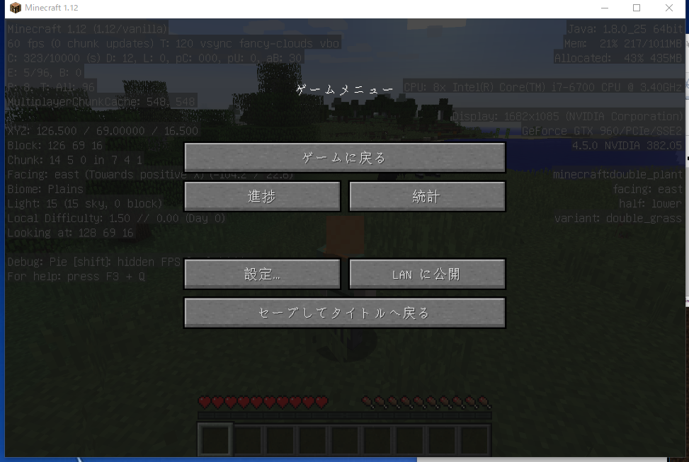
⑧ ESCキーを押すとゲームメニューが現れる

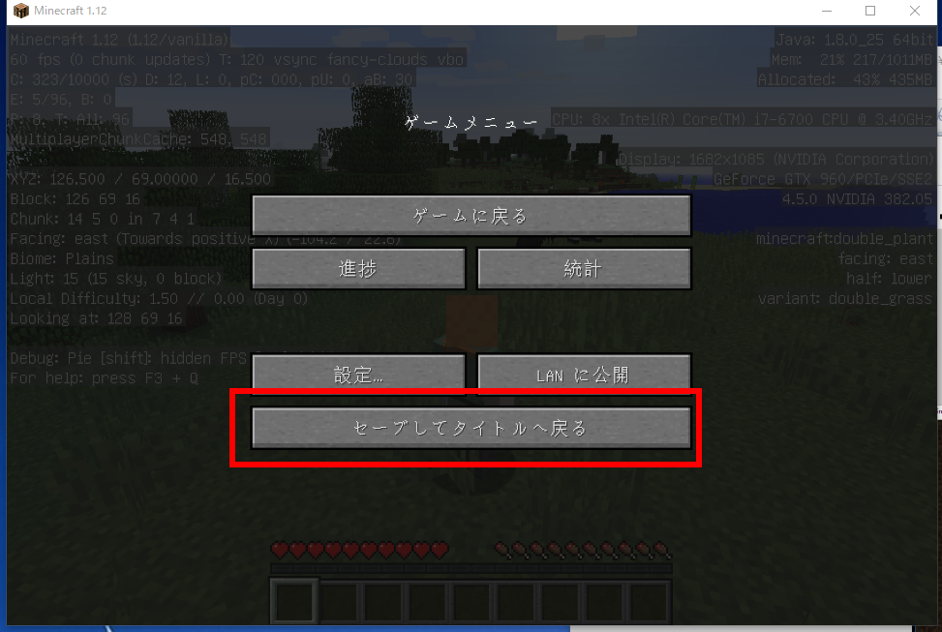
⑨ 終了したいので「Save and Quit to Title
（セーブしてタイトルに戻る）」をクリック

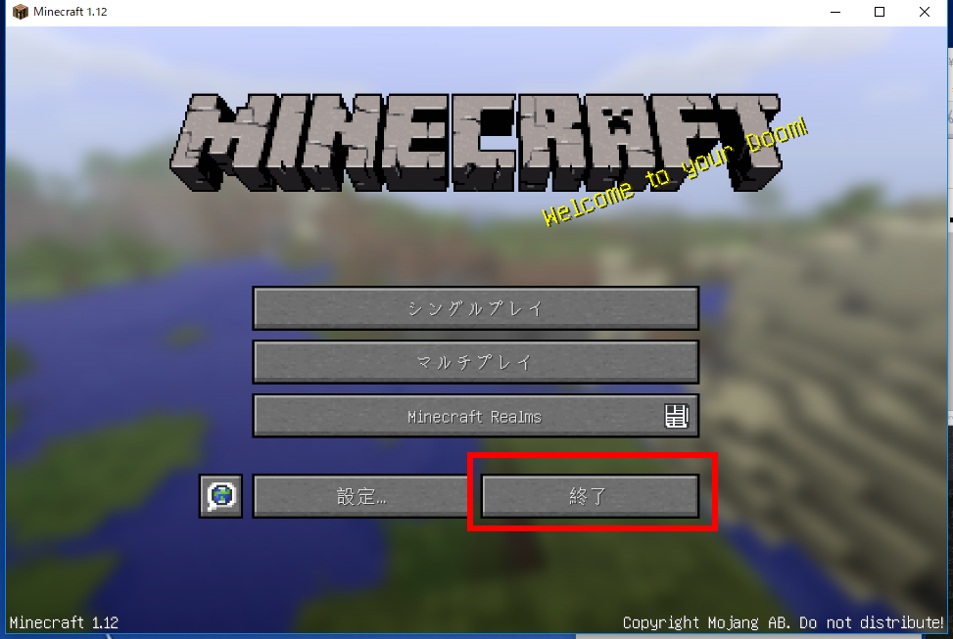
⑩「Quit Game（終了）」をクリックして，
マインクラフトを終了

３．マインクラフトの基本操作

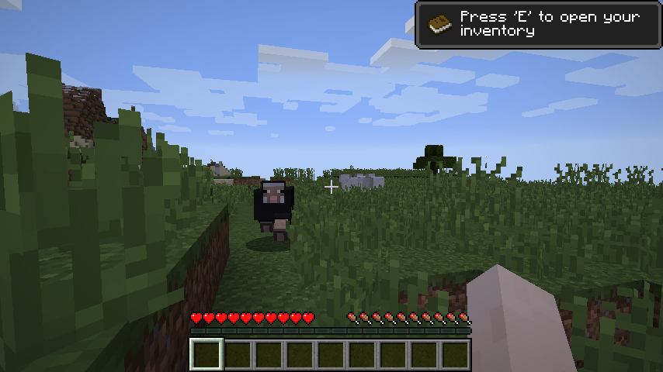

道具での操作
マウス左クリック
アイテムを置く操作
マウス右クリック
飛行モードと通常モードの切り替え
スペースキーを２回連続
メニュー
ESC キー

キャラの移動
前進：w
後退：s
右：d
左：a
ジャンプ
スペースキー
視野の変更
マウスを動かす操作

クリエイティブモードとサバイバルモード

クリエイティブモード
Eキーを押すと，アイテム一覧画面が出る．手持ちアイテムの変更ができる

サバイバルモード
Eキーを押すと，インベントリ画面が出る．
インベントリ画面では，装備の変更，荷物の変更，材料４個までの工作（クラフト）ができる
※材料９個までの工作には工作台が必要

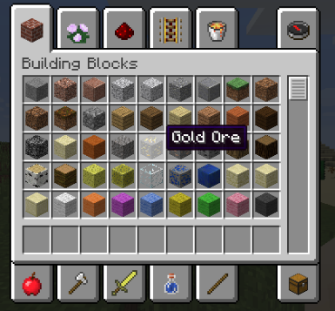
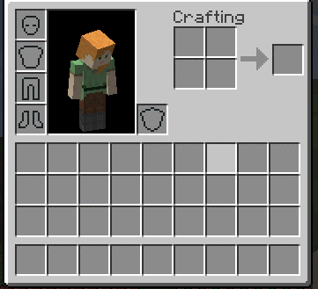

４．マインクラフトバージョン 1.7.10 のインストール

① マインクラフトを起動

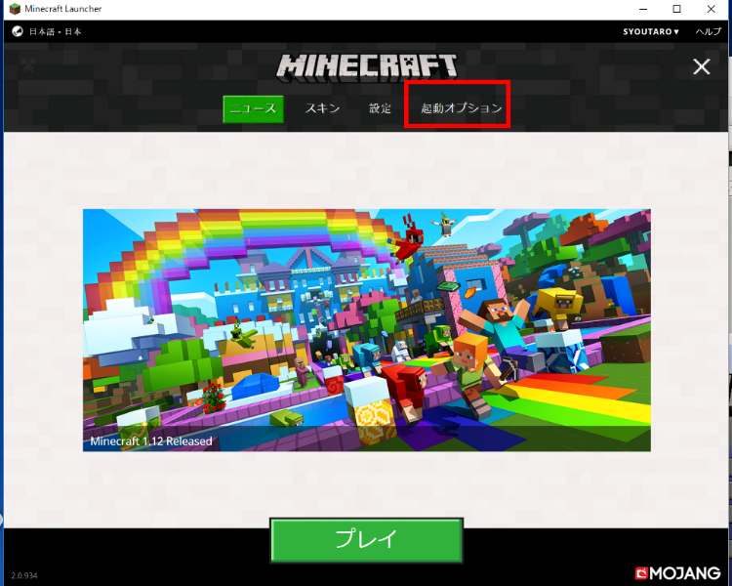
② 「起動オプション」をクリック
※ 新しくプロファイルを作りたいときは，ここに
書いたような手順で行う

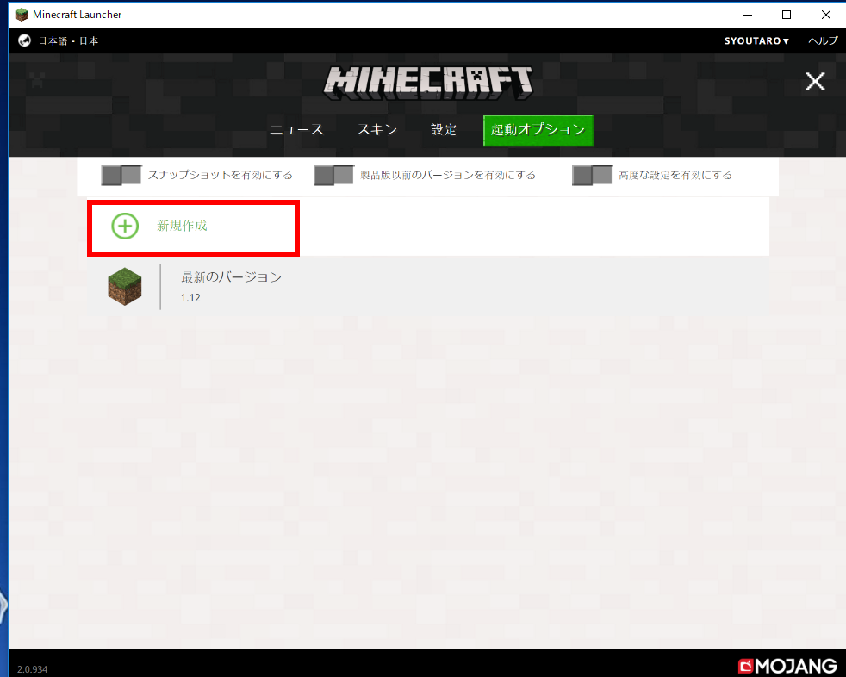
③ 「新規作成」をクリック

新しくプロファイルを作るときは，次のような３項目などを設定する．設定が終わったら「Save Profile」をクリック
Profile Name（名前）: release-1.7.10
Use version（バージョン）: release 1.7.10
Game Directory: .minecraft\versions\release-1.7.10

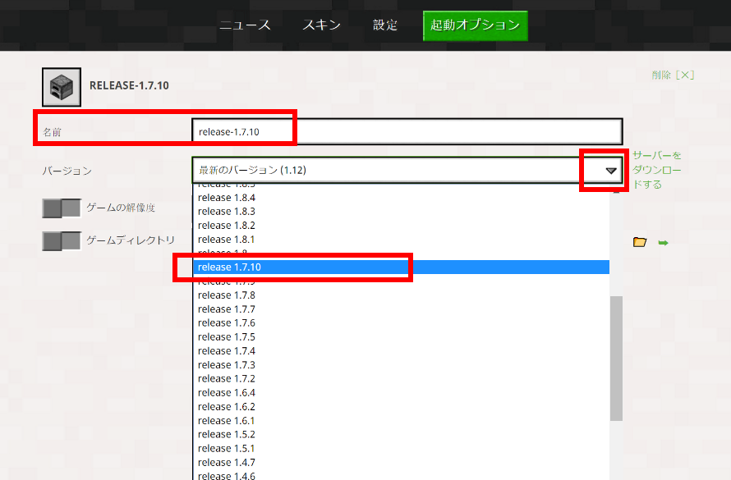

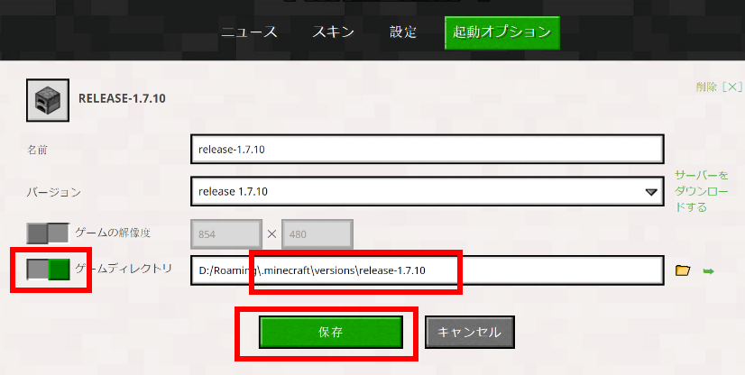

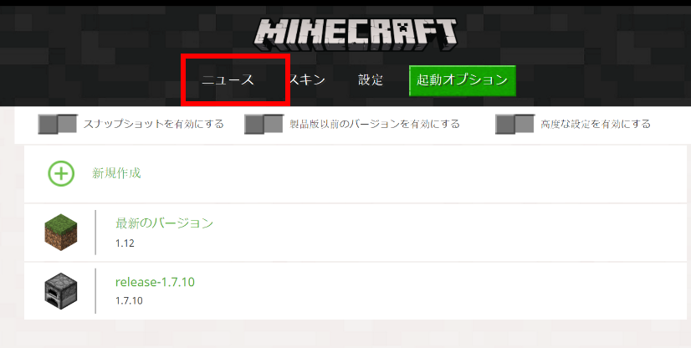
④ 「ニュース」をクリック

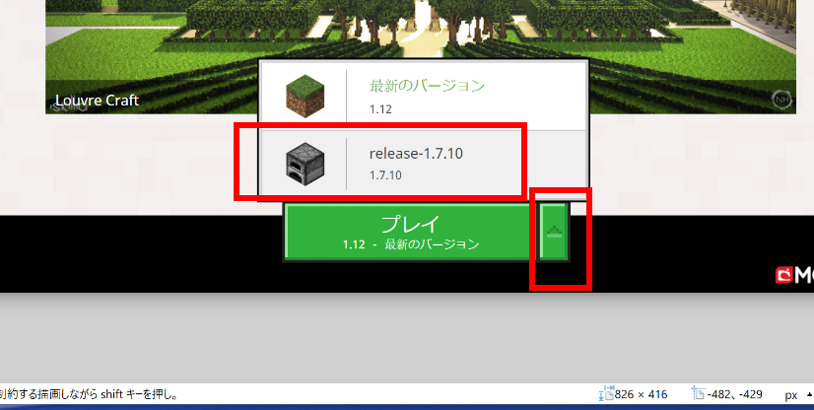
⑤ さきほど設定した「release-1.7.10」を選ぶ

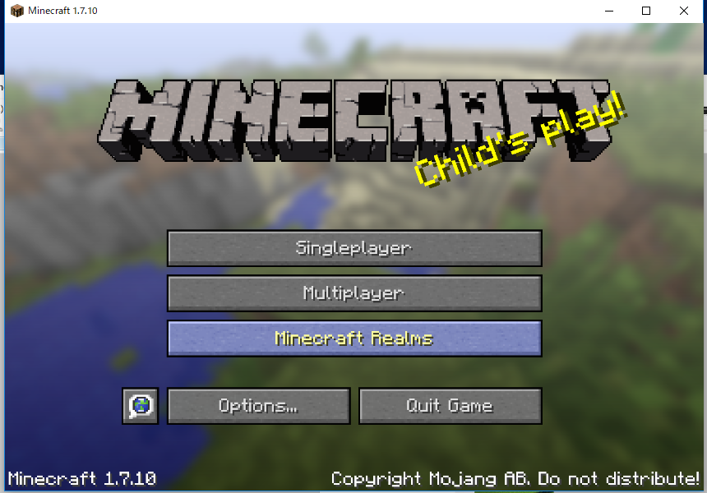
⑥ マインクラフトが起動することを確認

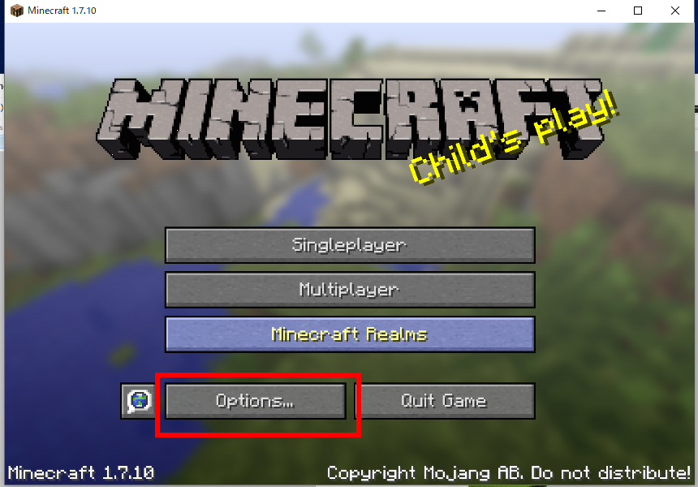
⑦ 日本語表示にしたいので「Options...」を
クリック

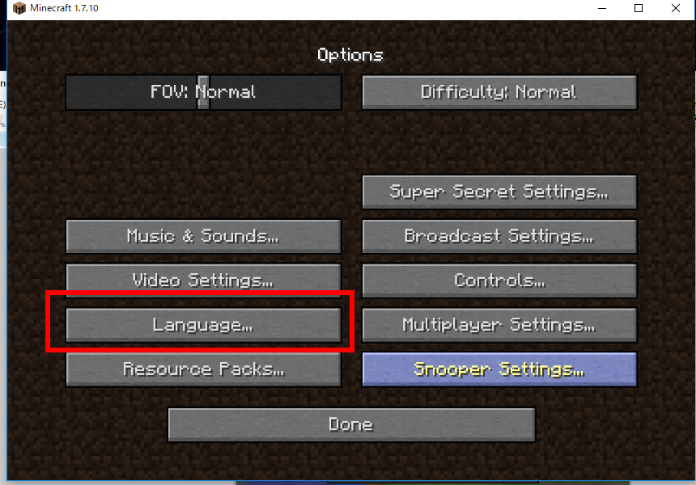
⑧ 日本語表示にしたいので「Language...」を
クリック

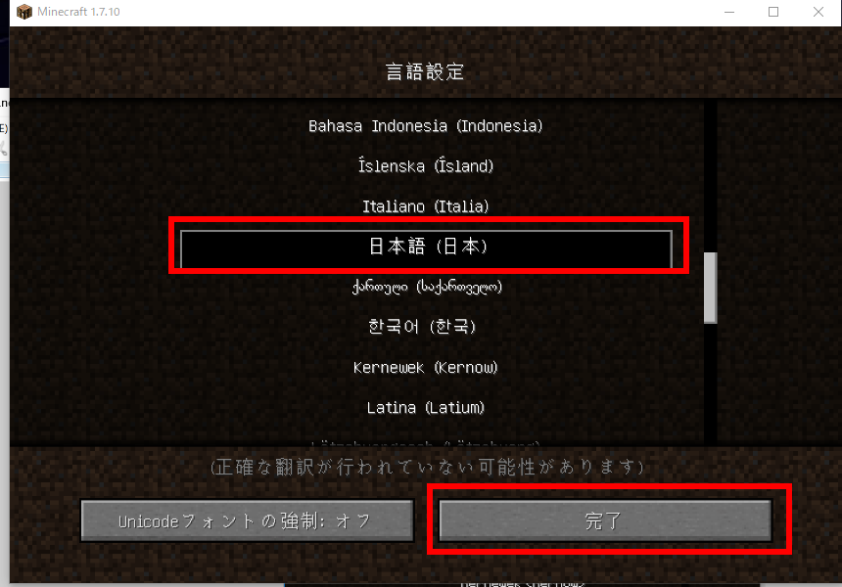
⑨ 「日本語」を選び「Done（完了）」を
クリック

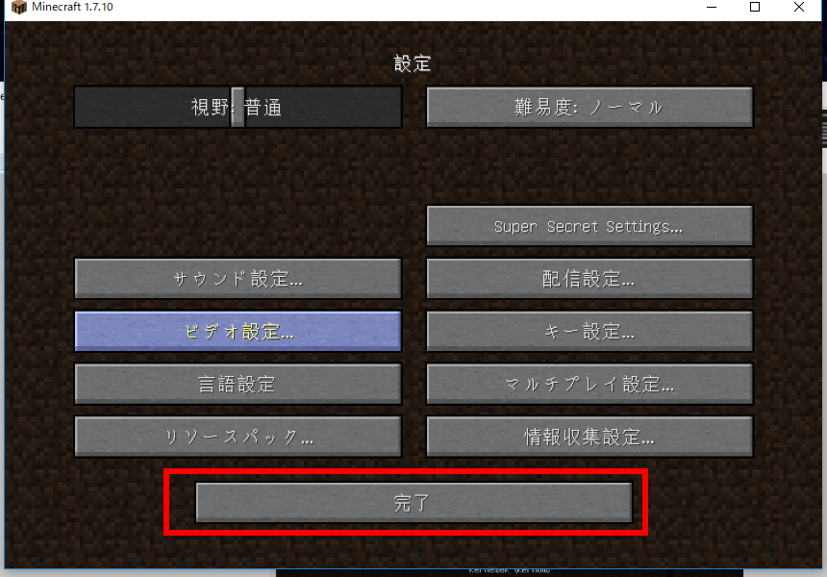
⑩ 「完了」をクリック

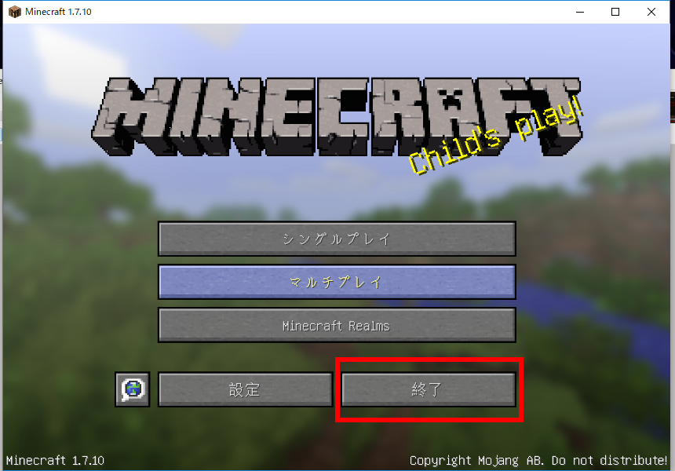
⑪「終了」をクリック

（参考）Oracle JDK のインストール

Oracle JDKはJavaの処理系およびツールなど．
Java は64ビット版が必要
32ビット版のJavaは1.5GB のヒープしか確保できない．

インストール後に行う環境変数の設定
- システムの環境変数JAVA_HOME: C:\Program Files\Java\jdk1.8.0_144
- システムの環境変数Pathに追加: C:\Program Files\Java\jdk1.8.0_144\bin

◆ ダウンロードとインストール
① ウェブページを開く
http://www.oracle.com/technetwork/java/javase/downloads/index.html

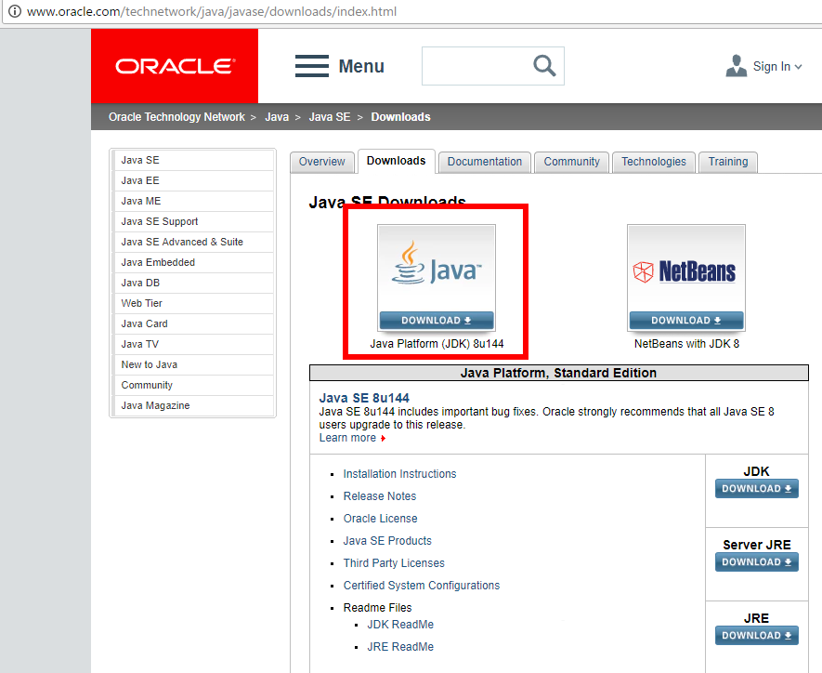
② 「Java Platform (JDK) 8u…」のところの
ボタンをクリックする

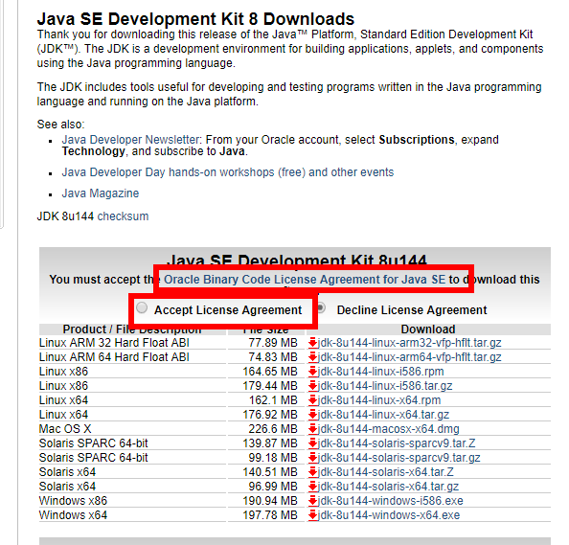
③ ライセンス条項の確認

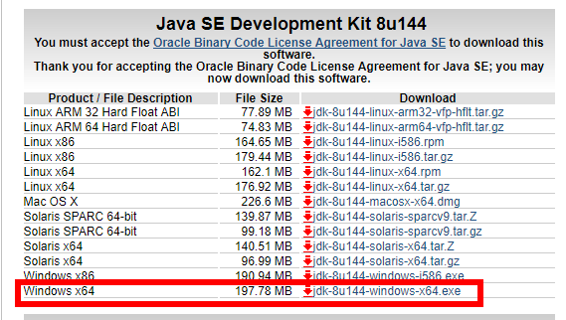
④ Windows x64版を選ぶ.
.exe 形式のファイルがダウンロードされる．

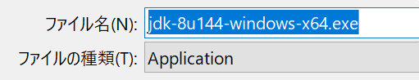
⑤ ダウンロードが始まる．

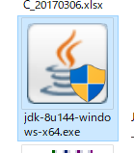
⑥ ダウンロードされた .exe ファイルを実行

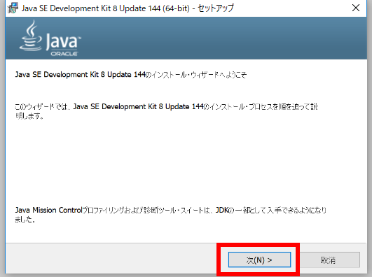
⑦ ようこそ画面では，「次へ」をクリック．

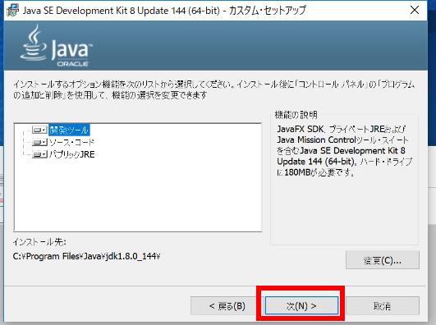
⑧ オプション機能の画面．既定（デフォルト）
のままでよい．「次へ」をクリック．

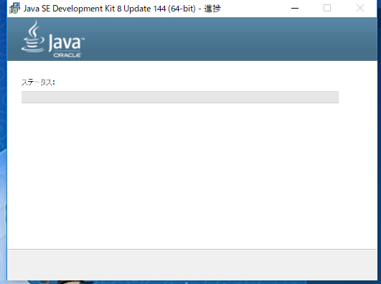
⑨ インストールが始まる

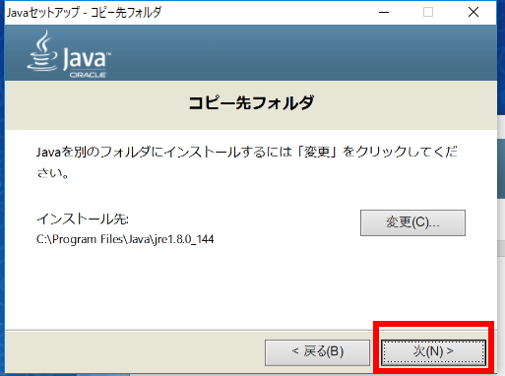
⑩ コピー先フォルダの画面．既定（デフォル
ト）のままでよい．「次へ」をクリック．

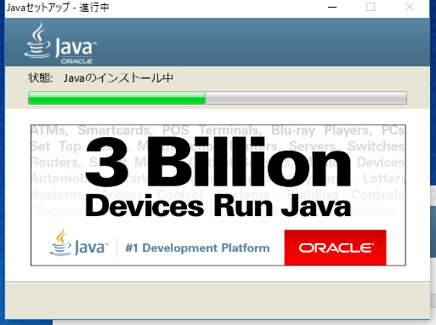
⑪ インストールが始まる．

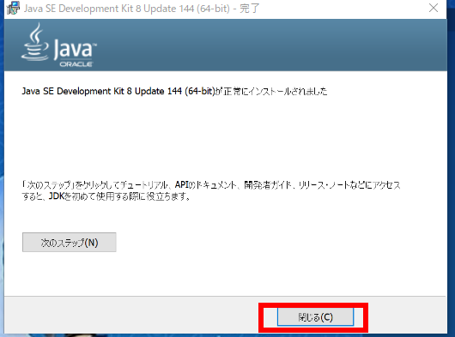
⑫ インストール完了の確認．「閉じる」を
クリック．

⑬ Windowsのシステム環境変数JAVA_HOMEを次のように設定．
C:\Program Files\Java\jdk1.8.0_144

⑭ Windowsのシステム環境変数Pathの末尾に次を追加したい．
C:\Program Files\Java\jdk1.8.0_144\bin

